Un modelo didáctico multinivel para favorecer el acceso de todos los alumnos al curriculum general con diferentes pasos.

Nuestra voluntad interior dirige nuestro destino (Hellen Keller)

La demanda de objetividad científica hace inevitable que todo enunciado científico haya de quedar para siempre provisional.

Nuestras ideas y propuestas son siempre provisionales y refutables por la experiencia.

(Karl Popper)

Introducción

Se presenta un reto para la metodología didáctica que supone el acceso paulatino al curriculum general de los/las alumnos/as en los centros educativos de enseñanzas obligatorias en donde se hallan alumnos con necesidades educativas especiales (nee) de tipo psíquico, físico, sensorial y con trastornos graves de personalidad; y en esos centros, cada día más, se matriculan niños y preadolescentes de otros países que se escolarizan en diferentes cursos para recibir las enseñanzas propias de las etapas de la Educación Infantil, Primaria y de la Secundaria por lo que “el currículo intercultural propone la transformación del currículo oficial, para la formación de todos los individuos de la sociedad, en las competencias básicas de las diferentes culturas, permitiendo, de este modo, que cada individuo pueda elegir libremente su propio bagaje cultural y ejercer su derecho a participar de todas las culturas, lo que posibilita el intercambio cultural que conduce al progreso de toda sociedad” tal como nos proponen Arroyo y McWilliam (2002, p. 412).

Se opina que, a veces, son necesarios unos servicios profesionales de ayudas curriculares para favorecer que estos discentes reciban modificaciones del programa educativo y que así dispongan de los debidos soportes del personal pedagógico que se viene incluyendo en la escuela o en el instituto para seguir estos objetivos:

- avançar adecuadamente para alcanzar los objetivos del curso escolar;
- implicarse y progresar en el curriculum general;
- educar y participar tanto con alumnos capacitados como con discapacitados.

Y según Medina (2001, p. 446): “Esta realidad formativa puede mejorarse mediante la correlación de innovaciones ligadas a la práctica profesional, a las necesidades de transformación y adecuación del sistema educativo y a la construcción de culturas de colaboración y generación de saber educativo de las comunidades de docentes y de profesionales integrantes para proporcionar aprendizaje al estudiante e instituciones”.

También siguiendo este autor, Medina (2001, p. 455), esta madalidad didáctica ayuda a realizar “el proceso de profesionalización docente” que se logra, siguiendo sus palabras “con mayor profundidad y rigor, si se integra en un marco referencial de indagación, mejora y búsqueda permanente, similar a los procesos de investigación que engrandecen el conocimiento”.

Desarrollo de la comunicación

El modelo didáctico multinivel

Podemos seguir el paradigma derivado de la Educación Especial de los EEUU de la mano de los autores Wehmeyer, Sands, Knowlton y Kozleski (2002) que han identificado cinco pasos de actuación que se muestran en la tabla 1 con la finalidad de garantizar que hasta los alumnos con retrasos educativos considerables cognitivamente progresen en el curriculum general. A continuación, en la figura 1, se resumen los elementos clave de este enfoque que implica 3 niveles de actuación (planificación, currículum y enseñanza), 3 niveles en el ámbito de la enseñanza (toda la escuela, parte de la escuela y enseñanza individualizada), y 3 niveles de modificaciones curriculares (adaptación, adición y modificación). En la tabla 1 se hace una breve descripción de cada uno de esos cinco pasos para acceder al curriculum general.

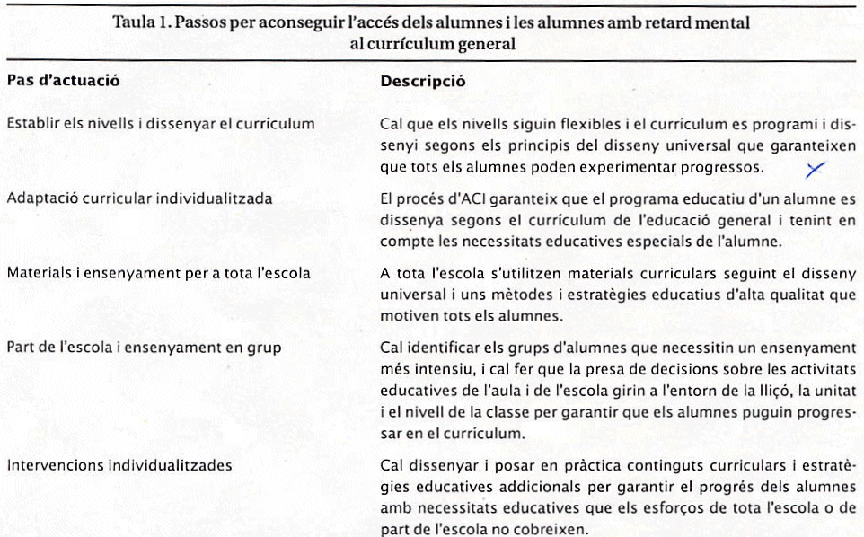

Paso 1: Planificar y diseñar el curriculum

El actual movimiento educativo de reforma, que se basa en los estándares, resalta que es necesario establecer unos niveles altos y que el curriculum y la evaluación han de alinearse con esos estándares.; así que, con la finalidad de garantizar el acceso de los alumnos con profundos retrasos en el curriculum general (las mencionadas nee) debemos que empezar con el proceso de planificación y diseño del curriculum y el desarrollo de los estándares a nivel estatal y local. Si alumnos con gran variabilidad de destrezas, formación, conocimientos y costumbres han de progresar en el curriculum general, los estándares sobre los que se fundamenta el curriculum como, a la vez, el mismo curriculum, han de incorporar los principios del diseño universal que se exponen con más detalle más adelante; también especificaremos, por escrito, que son flexibles y inclusivos y no cerrados. Los términos flexible y cerrados hacen referencia a “la cantidad de especificación y dirección de los estándares curriculares, cotas, finalidades u objetivos tanto a nivel de escuela como en el nivel de la clase” (WEHMEYER, SANDS y otros, 2002).

Los estándares cerrados son específicos y exigen unos resultados o indicadores de actuación excelentemente definidos, como: “escribe cinco frases sobre la historia de Cataluña”. Naturalmente, los alumnos que no saben escribir no pueden llegar a este nivel aúnque pudiesen demostrar que han adquirido los conocimientos necesarios (historia de Cataluña) por otros medios alternativos. Por otra parte, si el stándar especificase que los alumnos pueden demostrar el conocimiento de la historia de Cataluña por otros medios de expresión, sería un objetivo curricular flexible. Los estándares flexibles no ponen restricciones a las maneras de como los alumnos muestran sus conocimientos o habilidades, y se fijan más en las expectativas que los alumnos interactuarán con los contenidos, harán preguntas, manipularán materiales, harán observaciones, y después comunicarán sus conocimientos de maneras diversas (oralmente, a través de una cinta de vídeo, escribiendo y dirigiendo una obra de teatro, etc.). Las investigaciones sugieren que los diseños abiertos permiten una más gran flexibilidad por lo que hace a que temas, cuando y como se tratan en el aula. (STAINBACK, STAINBACK, STEFANICH Y ALPER, 1996), son más consecuentes con el curriculum de diseño universal y garantizan que todos los alumnos, hasta los que tienen grandes dificultades, puedan progresar en curriculum (WHEMEYER, SANDS y otros, 2002). Volveremos a hablar de diseño universal cuando comentemos los materiales curriculares.

Figura 1. El sistema de niveles múltiples pretende conseguir el acceso al curriculum general.
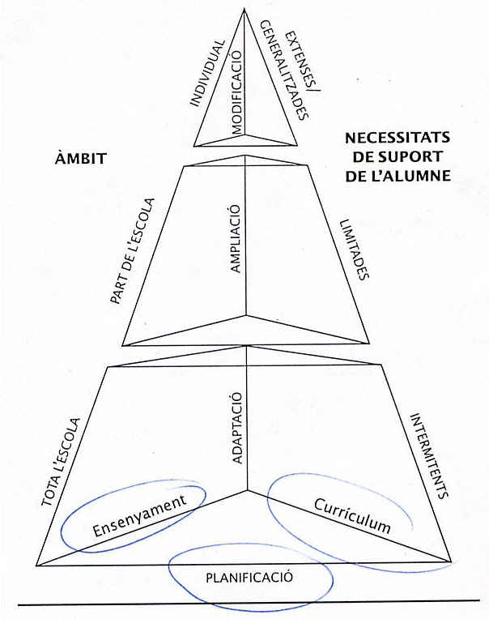

Paso 2: La Adaptación Curricular Individualizada (ACI)

La enseñanza de los alumnos con dificultades siempre ha puesto mucho énfasis en la importancia de la programación individualizada, un valor que no debería de olvidarse cuando hablamos del curriculum general. La figura 2 (WEHMEYER, LATTIN y otros, 2001) presenta un modelo de toma de decisiones para garantizar que equipos de ACI comiencen la planificación educativa conociendo tanto el curriculum general (estándares y curriculum) de los alumnos de la misma edad y curso del alumno a quien se le diseña el ACI, como información sobre las necesidades educativas especiales (según la información sacada de múltiples fuentes de evaluación y seguimiento). Este modelo se explica en el artículo de Wehmeyer, Lattin y otros, (2001), por lo que aquí sólo haremos un resumen.

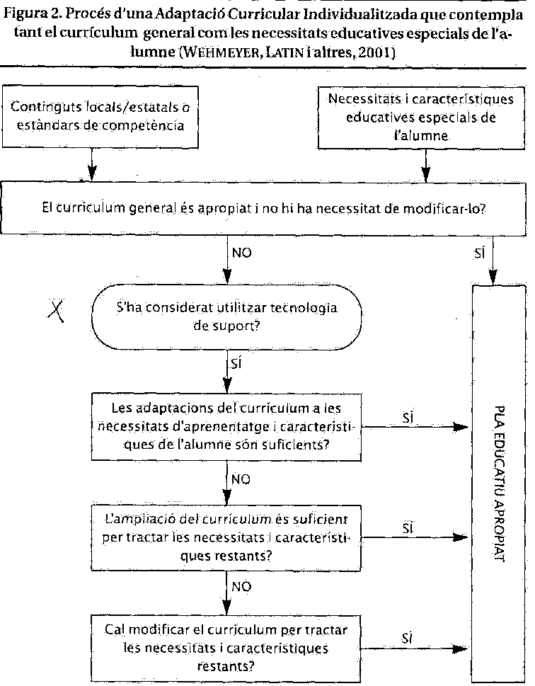

Cuando consideramos el curriculum formal de un alumno, puede ser que algunos discentes avancen en algunas partes del curriculum general sin necesidad de adaptación o modificaciones, i así este sector del curriculum general constituirá el curriculum formal “más conveniente”. Pero es probable que la mayoría de alumnos con retraso mental o discapacitados en sus desarrollos necesiten alguna manera de adaptación o modificación curricular. Para llevarlo a término, el equipo de la adaptación curricular individualizada (ACT) ha de considerar, en primer lugar, de que manera se puede adaptar la tecnología de soporte así como el poder tener en cuenta tres estándares de modificaciones curriculares.

El primero es la adaptación del curriculum, que hace referencia a los esfuerzos que son necesarios para adaptar la representación y la presentación del curriculum o el compromiso del alumno con el curriculum (como se expondrá más adelante).

Un segundo nivel de modificaciones es la ampliación del curriculum en el cual se agregarán contenidos con la finalidad de que los alumnos puedan avanzar. Estos tipos de soporte normalmente incluyen la enseñanza de estrategias de aprender a aprender o estrategias de autorregulación que, en sus momentos, facilitan un progreso más eficaz de los alumnos. Ninguna de estas modificaciones de los estándares del curriculum no cambia los contenidos del curriculum general.

En el tercer nivel de modificación del curriculum, sí que cambian esos contenidos del curriculum general, al agregarle otros contenidos específicos siempre según las necesidades de los alumnos, que incluirán habilidades funcionales tradicionales u otras habilidades necesarias pero que no están presentes en el curriculum general.

En este nivel se supone que también es necesario eliminar contenidos del curriculum general. Para muchos alumnos con handicap psíquico, el tercer nivel de modificación curricular (o curriculum alternativo) es donde actualmente comienza la programación, pero si los alumnos han de sacar el máximo provecho y progresar en el curriculum general, los equipos profesionales de ACI han de tener en cuenta posibles adaptaciones y ampliaciones del curriculum antes de considerar el correspondiente curriculum alternativo. Por lo tanto, resulta evidente que cuanto más amplio sea el curriculum general cubriendo de este modo las áreas más funcionales, se limitará la necesidad de desplegar un curriculum alternativo.

Paso 3: Materiales y enseñanza para toda la escuela

Respecto de las leyes de Educación estadounidenses y sus orientaciones para con los individuos con discapacidades, se han ido poniendo un énfasis especial en las intervenciones desde el ámbito de toda la escuela para facilitar un mejor acceso a todos los alumnos; por lo tanto, las intervenciones a nivel de todo el centro educativo son, por decirlo en pocas palabras, las que se aplican a todo ese centro y de las cuales se benefician todos los alumnos del mismo. Respecto de los escolares con retraso mental y que quieren acceder al curriculum general, podemos considerar tres intervenciones en el ámbito de toda la escuela, que merecen tenerse en consideración.

Aplicación en toda la escuela de estrategias educativas de alta cualidad. La aplicación a toda la escuela de estrategias de elevada calidad, validadas empíricamente, es una característica fundamental para la tarea de facilitar el acceso de los alumnos con retraso mental al curriculum general.

A menudo, las estrategias educativas que benefician a otros alumnos no se aplican para aquellos alumnos con necesidades educativas especiales, a veces, sencillamente y sin querer, la aplicación de estas estrategias ni tan sólo se toma en consideración. Pero más graves son los casos en los cuales la omisión se basa, de manera errónea, en la suposición que, a causa de las exigencias cognitivas inherentes en una estrategia particular, no se considerará lo suficiente “apropiada” para los alumnos con handicap mental.

Generalmente es importante recordar que si se quieren seguir el curriculum, la enseñanza y la evaluación necesitaremos decididamente de un programa educativo cualificado para los alumnos que no tienen ninguna discapacidad (English, 1992), lo mismo se puede decir para aquellos alumnos que sí presentan alguna capacidad, hasta llegar a los que presentan handicaps cognitivos. Por todo ello, serán necesarias quellas estrategias educativas que nutran el desarrollo de las habilidades para resolver problemas y disponer de pensamiento crítico, así como detrezas que garantizen oportunidades de aprendizaje activo para todos los alumnos de los centros; por lo tanto, no se habría de pasar por alto que muchas estrategias educativas desarrolladas con el propósito de hacer una enseñanza individual para alumnos con alguna discapacidad, hasta para los alumnos con retraso mental cognitivo, podrían también beneficiar todos los alumnos. Por ejemplo, se encomendaría a las escuelas la implementación de la toma de decisiones basada en los datos –una revisión reflexiva de la enseñanza diaria según los resultados del rendimiento del alumno recogidos de manera continuada (FARLOW i SNELL, 1995), a lo largo de toda la escolarización.

En el decurso de cualquier día de docencia, un maestro utilizará diversos tipos de agrupamientos o disposiciones educativas: trabajo con todo el grupo clase, con grupos de alumnos, grupos de aprendizaje cooperativo, potenciación de actividades educativas por parejas, desarrollo de trabajo individual- para presentar los contenidos de la lección. Para los alumnos con discapacidad en general, el “trabajo con todo el grupo clase y el trabajo individual a menudo son los que presentan más problemas” (UDVARI-SOLNER, 1993, p.4). La enseñanza con un grupo grande de alumnos y el trabajo individual exigen que los alumnos mantengan la atención durante mucho tiempo, interactúan de manera pasiva con la información que han de aprender y depende de ellos mismos por recibir y procesar la información que se les presenta de aquella manera. Para aumentar la probabilidad de que los alumnos con retraso mental accedan de verdad al curriculum general, habrá que animar a los maestros a diversificar su selección de agrupamientos educativos y a no confiar sólo en aquellas dos estrategias.

La práctica de la enseñanza diferenciada es inherente a la idea de diseñar una enseñanza que ofrezca oportunidades para que todos los alumnos se impliquen activamente en las tareas asignadas de la manera más significativa posible. La enseñanza diferenciada implica que el maestro aplica una gama amplia de metodologías didácticas, aumenta la accesibilidad de los alumnos a los materiales educativos en diversas formatos, amplia los parámetros de los exámenes y cambia la complejidad y la naturaleza de los contenidos que se presentarán en el decurso de una unidad de estudio. “No hace falta modificar siempre el curriculum, ni cuando consideramos que son alumnos con discapacidades más significativas ya que la enseñanza diferenciada permite al alumno una diversidad de maneras de demostrar sus conocimientos mientras continua cumpliendo los estándares y las exigencias de la clase” (CASTAGNERA, FISHER, RODIFER y SAX, 1998, p. 21)- dicho de otra manera, mientras continua accediendo al curriculum general.

Las investigaciones han demostrado que los maestros pueden diferenciar de manera eficaz los contenidos curriculares, el proceso educativo, las necesidades del producto, y/o las prácticas de evaluación para facilitar el acceso del alumno al curriculum general, y salirse del mismo bastaste bien (KRONBERG, 1999). La diferenciación de los contenidos curriculares puede implicar poner en práctica algunas cosas tan sencillas como ahora reducir el número de problemas de matemáticas asignados a algunos alumnos de una clase de primaria, la posibilidad de ofrecer a los alumnos la posibilidad de hacer un preexamen de ortografía a la semana o no hacerlo. También se puede llegar a una diferenciación individualizada de contenidos mediante la reestructuración de la enseñanza basada en los conceptos; conjuntamente con las técnicas de jerarquización de preguntas, este sistema se puede dar de resultado un número más grande de alumnos que participan significativamente en una lección sacada del curriculum general. Kornberg se refiere a la utilización de técnicas para hacer preguntas “gruesas “ o “delgadas” (por ejemplo, las preguntas “delgadas” son las que se responden con una sola palabra, o con un sí o no; mientras que las preguntas “gruesas” exigen unas respuestas extensas, como ahora en un resumen o una valoración de la información presentada como el vehículo efectivo para implicar una clase de alumnos con habilidades diferentes en una discusión de clase.

Se puede conseguir diferenciar el proceso de aprendizaje mediante técnicas variadas que se habrán de aplicar a toda la escuela en beneficio de todos los alumnos, y que éstas incluyan el abastecimiento de los organizadores visuales o gráficos para acompañar las exposiciones orales, incorporar el uso de modelos, demostraciones o representaciones; utilizar las técnicas de exposición oral del maestro (gestuales, visuales o verbales) para enfatizar los puntos clave; establecer los conceptos clave que son necesarios aprender; y hacer que los alumnos se impliquen más activamente en el proceso de aprendizaje mediante el uso de las técnicas de respuesta a cada uno de los alumnos (por ejemplo, tarjetas donde se ha de leer la respuesta, extender el pulgar arriba / o el pulgar abajo) o la incorporación de técnicas manuales para uso de los alumnos (JANNEY y SNELL, 2000; KRONBERG, 1999; UDVARI-SOLNER, 1993).

A más de la eficacia de estas estrategias educativas más directas, los investigadores han demostrado la validez empírica de un gran número de adaptaciones ecológicas o ambientales a las condiciones físicas en las que se da el aprendizaje y es que se pueden aplicar con el objetivo de facilitar el acceso de los alumnos con un retraso mental al curriculum general.

Se acepta de manera generalizada que el contexto ambiental de la escuela y del aula afecta las habilidades de los alumnos para adquirir información y demostrar lo que han aprendido. El hecho de adaptar las condiciones ambientales para los alumnos con handicap psíquico hace que estos estén mejor y puedan hacer frente al gran número de exigencias que tipifican el curso de enseñanza dentro del aula (AULT, GUY, GUESS, BASHINSKI y ROBERTS, 1995; JANEY y SNELL, 2000, SIEGEL, CAUSEY y BASHINSKI, 1997; UDVARI-SOLNER, 1993). Las modificaciones ecológicas más obvias son las que se aplican a alumnos que tienen algún tipo de problema sensorial. Las características sensoriales de un entorno educativo, como ahora la iluminación, el deslumbramiento, el nivel de ruido, las necesidades de movimiento, así como las modalidades de materiales didácticos, también afectan a otros alumnos, hasta los que no son discapacitados.

Soportes conductuales positivos. Un segundo aspecto que es necesario aplicar en el ámbito de toda la escuela es la aplicación de soportes conductuales positivos. Carr y otros (2000, p. 3) dieron una perspectiva general de la literatura relativa a los soportes e intervenciones conductuales positivas. Estos autores, al darse cuenta que problemas conductuales como la agresión, la autolesión, o la rabieta serán barreras para la integración e inclusión de algunas personas con discapacidades cognitivas y de desarrollo, expusieron que “el objetivo del soporte conductual positivo es el de aplicar los principios conductuales en la comunidad para reducir los problemas y desarrollar conductas adecuadas que lleven a un cambio duradero y un estilo de vida más rico”. Y las bases de los soportes conductuales positivos son, primeramente, la aplicación de unos principios conductuales para mejorar las vidas de los niños y las niñas con problemas de personalidad importantes, poniendo un énfasis especial en el papel del proceso de la evaluación funcional para guiar el desarrollo de las intervenciones conductuales. Los soportes conductuales positivos se centran en dos tipos principales de intervenciones: modificar el entorno antes de que haya algún problema conductual y enseñar conductas apropiadas como una estrategia para eliminar la necesidad que se exhiban problemas conductuales (CARR y otros, 2000).

De manera significativa para los educadores, los soportes conductuales positivos se han centrado considerablemente en tratar problemas conductuales en centros escolares y la violencia escolar (HORNER, ALBIN, SPRAGUE y TODD, 2000; SUGAI y HORNER, 1994; TURNBULL i TURN-BULL, 2001; WARREN, EDMONSON, URNBULL, SAILOR, WICKHAM y GRIGGS, 2000) realizando intervenciones a nivel individual, a nivel de grupo clase, o a nivel de todo el centro escolar. Se ha demostrado que el soporte conductual positivo reduce los casos derivados al especialista, crea un entorno al aula más propicio para el aprendizaje y ayuda a los alumnos con problemas conductuales al mejorar su comportamiento. El soporte conductual implica la aplicación de enfoques conductuales para ampliar la capacidad de las escuelas, de las familias y de las comunidades para crear entornos que mejoren los lazos entre los alumnos y el contexto donde se produce la enseñanza y aprendizaje. La atención gira alrededor de la creación y el mantenimiento de entornos escolares que mejoren el nivel de vida (en el ámbito personal, sanitario, social, familiar laboral, recreativo, etc.) de todos los niños y jóvenes, haciendo que el problema conductual llegue a ser menos eficaz, eficiente y relevante, y la conducta deseada más funcional (WEHMEYER, WICHHAM y SAILOR, 2000). Además podríamos sugerir que este modo de esfuerzos en el ámbito de toda la escuela crea un clima de aprendizaje en el que todos los niños y niñas tienen la oportunidad de aprender.

El diseño universal. El tercer centro de atención en el ámbito de toda la escuela supone el de garantizar que todos los materiales didácticos que se empleen y se incorporan los principios del diseño universal. Ya que este aspecto ha llegado a ser un centro de atención pionera en el intento de conseguir el acceso al curriculum general, vale la pena examinarlo con más detalle.

Orkwis y McLane (1998, p. 9) definen el “diseño universal para el aprendizaje” como “el diseño de actividades y materiales didácticos que permiten que los objetivos de aprendizaje estén al alcance de individuos con grandes diferencias en las habilidades para ver, sentir, hablar, moverse, leer, escribir entender la lengua del país, prestar atención, organizarse, mantener una conversación y recordar. Los encargados de programar y de diseñar el curriculum tienen la gran responsabilidad de usar los principios del diseño universal para garantizar que los alumnos con una amplia gama de estas capacidades puedan acceder, avanzar y triunfar en el curriculum.

Los investigadores del Centro de Tecnología Especial Aplicada (1998-1999) de los EEUU sugieren tres cualidades esenciales del diseño universal para el aprendizaje. Estas cualidades son que el curriculum esté diseñado para presentar: (1) múltiples representaciones de los contenidos; (2) múltiples opciones de expresión y control; (3) múltiples opciones de participación y motivación.

- El curriculum presenta múltiples maneras de representación. Los investigadores del Centro de Tecnología Especial Aplicada de América sugirieron que “los materiales diseñados de manera universal atienden la diversidad, gracias a representaciones alternativas de la información clave. Los alumnos con preferencias y necesidades diferentes pueden escoger el medio más idóneo para ellos o recoger la información de diversos medios de representación simultánea”. Las páginas web diseñadas para ser accesibles son otro ejemplo de como utilizar múltiples medios de representación. Una de las ventajas de Internet sobre los medios tradicionales está en que la capacidad de utilizar imágenes gráficas de muchas maneras diferentes y desde iconos a imágenes enlazadas o el vídeo en movimiento. No obstante, si las representaciones gráficas constituyen toda la página, la información que allí se contiene será inaccesible para una persona ciega o deficiente visual que utilice un lector de textos para acceder. Como alternativa, las páginas web accesibles contienen descripciones textuales de las imágenes y fotografías. De manera parecida, el diseño de material didáctico habrá de incluir múltiples representaciones de los temas, características o puntos más importantes y estas múltiples representaciones incluyen diversos métodos de presentación de materiales basados en las necesidades y características del estudiante. Los alumnos retrasados mentales, por ejemplo necesitan la información impresa, representada con imágenes gráficas, sin detalles innecesarios y con la información clave repetida o resaltada.

- El curriculum presenta múltiples medios de expresión. Como sabemos el medio de expresión dominante en las escuelas sigue siendo el escrito, a pesar de todo, existen diversas maneras mediante las cuales el alumno puede responder e indicar un progreso: dibujos, fotografías, hacer teatro, música, animación y vídeo y que son medios que permiten a los alumnos que expresen sus ideas y sus conocimientos. Una vez más, la tecnología nos promete aportar vías de expresión que, hasta ahora, han sido poco utilizadas en las aulas; no olvidemos que según Arroyo y McWilliam (2002, p. 418) “los materiales usados por los profesores influyen en las habilidades que los niños aprenden y dan sentido a sus conocimientos”

- El curriculum presenta múltiples medios de participación. La participación de los alumnos en el aprendizaje es, desde hace tiempo, un indicador de la motivación en el aula. Se puede potenciar la participación del alumno, así como su motivación, mediante la utilización de diferentes sistemas de representación y presentación, en concreto, de los que implican una representación digital del conocimiento, basados en gráficos y que incorporen vídeo, audio o otros componentes multimedia. El curriculum basado en el diseño tiene en consideración los intereses y las preferencias individuales de los alumnos y personaliza los aspectos de representación, presentación y respuesta del curriculum. Las tecnologías actuales permiten este nivel de personalización y, por lo tanto, presentan unos grados de flexibilidad que entusiasman más al propio alumno dentro de su proceso de aprendizaje.

Es necesario distinguir el diseño universal del simple uso de una tecnología de soporte para facilitar el acceso de los alumnos retrasados mentales al curriculum general. La tecnología de soporte se hace servir después de que se han diseñado los materiales didácticos y, en la mayoría de casos, a continuación de que los maestros hayan programado la enseñanza. La ventaja más grande para el aprendizaje del diseño universal es que tiene lugar antes de que los materiales se diseñen y los maestros decidan como han de enseñar. El acceso se planifica desde el principio y, en consecuencia , se elimina la necesidad de muchas adaptaciones y el de tener que comprar aparatos caros en tecnología de soporte (BOWE, 2000).

Si examinamos algunos de los aparentemente olvidados principios del diseño universal, es de gran importancia hablar de la aplicabilidad del diseño universal a la educación de los alumnos retrasados mentales. La mayoría de la gente piensa que el diseño universal sólo consiste en vídeos subtitulados, o para ofrecer documentos de manera que los alumnos puedan cambiar el tipo de letra, el tamaño y el color; la presentación de textos en formato de CD-ROM para que los alumnos puedan escucharlos mediante unos programas de lectura en pantalla. El hecho de presentar materiales flexibles es, ciertamente, una parte importante del diseño universal para el aprendizaje con la finalidad de que los alumnos con retraso mental puedan acceder al curriculum general, pero los educadores han de aplicar los principios del diseño universal a otros aspectos del aprendizaje, hasta sus rutinas de enseñanza. Según la revisión que Bowe (2000) hizo de los principios del diseño universal (que surgió el diseño arquitectónico y tecnológico) aplicados a la educación, Lance y Wehmeyer (2001) desarrollaron una lista de principios (Tabla 2) para evaluar el grado en el cual los materiales educativos incorporan los principios del diseño universal. Aquí nos proponemos extender el debate sobre el diseño universal examinando la manera como los maestros podrán incorporar estos principios para aumentar el acceso de los alumnos con retraso mental en el curriculum general.

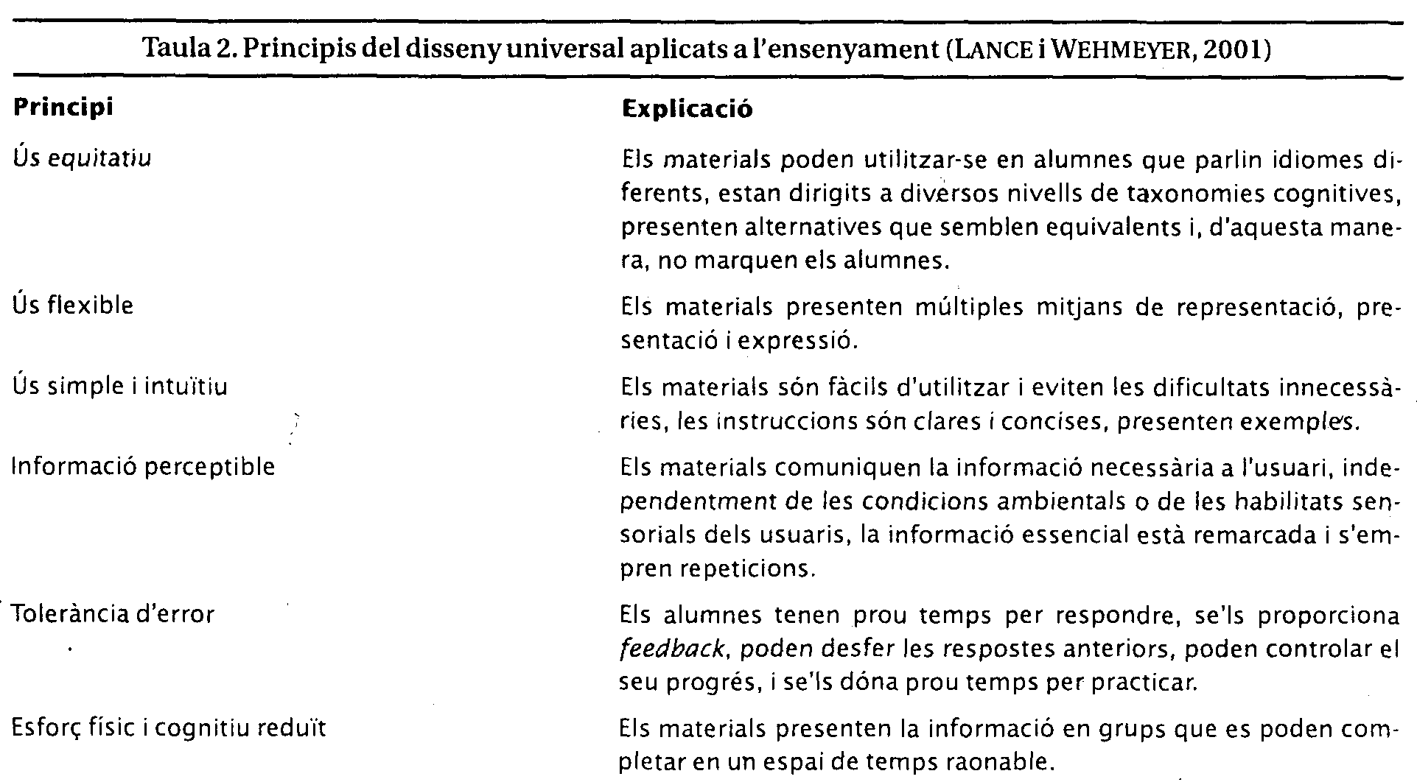

- Principio 1: uso equitativo. El principio de uso equitativo del diseño universal propone que el “diseño” (haciendo referencia al diseño de un edificio o al diseño de tecnología de soporte) sea útil y comercializable para gente con una gama muy diversa de necesidades. Dentro del contexto de la enseñanza para alumnos con nee, este principio propone que los estándares, el curriculum, las intervenciones educativas y los materiales didácticos se diseñen de manera que puedan ser utilizadas por alumnos con habilidades diversas. Un aspecto del uso equitativo es que los diseños habrán de incorporar, en la medida que les es posible, características necesarias para la gente con handicap pero que se beneficien todos. De esta manera, los materiales se ponen al alcance de los alumnos de nee pero se garantiza que se asemejen tanto como sea posible a los materiales que utilizan sus compañeros. Una de las razones por las cuales se insiste que los diseños beneficien a todos es evitar marcar o segregar los que necesitan los materiales del diseño universal (BOWE, 2000). Si los alumnos se sienten marcados o discriminados puede ser que no se sientan motivados para utilizar los materiales, independientemente de si esos materiales son eficaces o no. Por ejemplo, si un alumno necesita un texto en formato electrónico, en una cinta de cassette, o un texto escrito en un nivel de lectura más bajo, seria razonable dejar que los alumnos también tuvieran el libro general para llevarlo a clase y hacerle referencia en las discusiones del aula. Una solución más satisfactoria y más coherente seria dejar que todos los alumnos escogieran el tipo de texto con el cual se sienten más cómodos, o bien que tuvieran acceso a todas las versiones.

- Principio 2: flexibilidad de uso. El principio de uso flexible sugiere que el diseño habrá de adaptarse a una amplia gama de habilidades y preferencias de los usuarios. Por lo que hace a la enseñanza, este principio se refiere a la necesidad de adaptarse a una amplia gama de habilidades y preferencias de aprendizaje individuales. Normalmente, este principio es el principal tema de debate cuando se habla del diseño universal aplicado a la enseñanza, probablemente porqué es compatible con otros enfoques de enseñanza centrados en el alumno, incluyendo el énfasis en aspectos como la autodeterminación y el aprendizaje autodirigido (WEHMEYER, AGRAN Y HUGIES, 1998; WEHMEYER Y SANDS, 1998). En los trabajos sobre el aprendizaje a través del diseño universal, los pedagogos, educadores sociales van insistiendo en la necesidad que los alumnos tengan acceso a los materiales en diversas modalidades y estándares de dificultad, participen en actividades diferentes y puedan demostrar sus conocimientos a través de múltiples medios. Si consideramos el principio de la “flexibilidad de uso” en términos de diseño de material y programación educativa, está claro que contribuye a facilitar el acceso de los alumnos al curriculum general. A pesar de todo, la mayoría de las investigaciones que demuestran la eficacia de esta flexibilidad no incluyen los alumnos con retraso mental i es conveniente examinar aquellos aspectos con esta población.

- Principio 3: uso simple y intuitivo. Este principio hace referencia a la necesidad de diseñar edificios o tecnología que sean fáciles de utilizar, independientemente de la experiencia previa del usuario, de sus conocimientos, habilidades, destrezas lingüísticas u otros factores. Respecto de la aplicación a la enseñanza de los alumnos con retraso mental, los materiales y las intervenciones habrán de diseñarse de manera que las instrucciones sean explícitas y de comprensión fácil, con pasos sencillos y razonables explicados de manera clara. Por ejemplo, para facilitar el éxito de los alumnos con retraso mental en tareas relacionados con el curriculum general que sigan el principio de uso simple y intuitivo, los maestros habrán de aparejar las instrucciones escritas de un ejercicio con una representación oral del trabajo, han de poner un ejercicio de modelo o trabajar con problemas de muestra y, si es posible, explicar los pasos para hacer el ejercicio mediante dibujos. Los organizadores avanzados, por ejemplo, son una estrategia educativa que se puede aplicar a toda la escuela y que dan el tipo de información que es necesaria para hacerlo bien y contribuyen al uso simple e intuitivo. Bowe (2000) identificó la estrategia de dar a los alumnos unas guías de estudio, de manera que ya supiesen en que información se habían de fijar más cuando leían y también unas guías de estudio para los exámenes como medio para simplificar el uso.

- Principio 4: información perceptible. Este principio hace referencia a la necesidad de diseñar características de manera que la información que sea necesaria utilizar esté al alcance y sea perceptible, independientemente de las condiciones ambientales o de las habilidades sensoriales del usuario. ¡Mucha gente quizá ha tenido un pequeño problema, alguna vez, para parar un despertador (por ejemplo, el de un hotel) a oscuras y, en el proceso, se ha dado cuenta de la frecuencia con que la tecnología de nuestra vida diaria viola el principio del uso simple y intuitivo como el de la información perceptible! Cuando se aplica una enseñanza para alumnos con retraso mental, el curriculum y el diseño didáctico habrían de incorporar diferentes sistemas de presentación y representación: presentaciones y representaciones gráficas de audio o táctiles, tal y como algunos docentes han expuesto que habían de ser los ángulos del diseño universal para garantizar que las limitaciones de percepción del alumno ya sean de deficiencias o discapacidades sensoriales, cognitivas o de atención, no le impidan de acceder al curriculum general. Por ejemplo, Bowe (2000) observó que la enseñanza se había de presentar en conjuntos “fáciles de digerir”, repitiendo la información más importante a lo largo de toda la lección y de todas las maneras posibles. Arroyo y McWillim (2002, p. 421)) fundamentan que una enseñanza que se considere creativa también presenta la estrategia de repetir con periodicidad “los conceptos y las habilidades aprendidas”.

- Principio 5: tolerancia del error. Uno de los centros de atención del diseño universal es el minimizar las consecuencias negativas que resultan de los errores. Es decir, el diseño tolera los errores o no los tiene en cuenta. Para la enseñanza, eso significa que los alumnos pueden cometer errores y, así y todo, completar la actividad y salirse con ella. El error puede ser una función de la capacidad del alumno para hacer el ejercicio o el trabajo de manera correcta, ciertamente, pero también puede estar relacionado con el tiempo y otros aspectos. Por ejemplo, un programa de ordenador que representa que sirve para enseñar a leer y unos intervalos de tiempo en los cuales los alumnos han de responder puede, sin querer, limitar las oportunidades de aprendizaje de aquellos alumnos que necesitan más tiempo para responder. Este ámbito del diseño universal no suele destacar muy a menudo en los debates sobre su aplicación en la enseñanza, pero puede ser particularmente importante para los alumnos con discapacidades cognitivas.

- Principio 6: esfuerzo físico reducido. En el diseño universal aplicado a la tecnología de soporte, este principio se refiere al hecho de garantizar que los diseños “pueden utilizarse de manera eficiente y confortable, y con un mínimo de fatiga” (Bowe, 2000, p. 40). Los aparatos tecnológicos diseñados según los principios del diseño universal son los que pueden ser utilizados por personas que tienen límites en la resistencia o capacidad física. Una de las razones por la que la ley especifica los ángulos de las pendientes que conducen hacia el interior de los edificios es para garantizar que son transitables por personas con silla de ruedas (o con andador, cochecito o bastón), la fuerza y la resistencia física de los cuales es limitada. De hecho la resistencia física no se tiene muy en consideración en la enseñaza, pero los diseñadores de los curricula han de pensar que algunos alumnos, con o sin retraso mental, que también tienen discapacidades físicas o unas habilidades viso-espaciales limitadas, pueden necesitar que se tengan en consideración estas características. También podríamos recomendar que la noción de fatiga incluye también la fatiga cognitiva y la psicológica, que aseguran que las sesiones educativas se ajustase a la capacidad de atención de los alumnos e igualmente que se alterne entre tareas fáciles y difíciles.

- Principio 7: medida y espacio adecuado. El último principio del diseño universal insiste en la idea que existen espacios apropiados y que éstos sean accesibles, de manera que los alumnos puedan acceder físicamente a los materiales y a las actividades de aprendizaje.

Estos principios del diseño universal pueden garantizar que todos los alumnos accedan mejor al curriculum general ya que la mayoría probablemente habrán de aplicarse cuando se trata de fijar estándares, diseñar y planificar el curriculum y la enseñanza.

Paso 4: Parte de la escuela o enseñanza en grupo

Hasta cuando se llevan a término esfuerzos en el ámbito de toda la escuela, hay alumnos que no progresan sin soportes adicionales. El siguiente nivel de intervención es el ámbito de grupo, donde se diseñan y se ponen en práctica más intervenciones dirigidas para grupos pequeños de alumnos. Incluye decisiones educativas en el ámbito del grupo clase que se centran en el diseño de la lección y de la unidad, de manera que todos los alumnos de la clase progresen, así como las experiencias educativas específicas para grupos de alumnos. Para cumplir las normas de comportamiento de la escuela, por ejemplo, los alumnos de 1º de ESO, que hace poco que han pasado a la educación secundaria, pueden necesitar oportunidades específicas para saber lo que se espera de ellos en los cambios de clase.

Paso 5: Intervenciones individualizadas

Para grupos pequeños de alumnos, que incluyen muchos estudiantes con handicap mental, será necesario diseñar intervenciones muy individualizadas e intensivas con tal que puedan tirar hacia adelante. Este grupo probablemente también necesitará opciones alternativas al curriculum; así y todo, estos alumnos también se habrán de implicar en las intervenciones a nivel de toda la escuela y participar en actividades de aprendizaje dentro del curriculum general.

Y siguiendo Pascual (2002, 342-343) “las áreas fundamentales en las que los niños deben de recibir abundante estimulación y apoyo durante la infancia, para prevenir fracasos posteriores son:

- Área psicomotriz: Esta área es básica, ya que la inteligencia del niño en los primeros meses va ligada al desarrollo motor: existe correlación entre el desarrollo de la motricidad y nivel intelectual.
- Área cognoscitiva: La inteligencia a estas edades es fundamentalmente práctica; se apoya en las percepciones y el conocimiento que el niño tiene del mundo.
- Área afectivo social: La adaptación a las normas sociales y la serena integración en el ambiente en que vive el niño, es el objeto fundamental dela estimulación y apoyo en esta área.
Las relaciones afectivas y emocionales actuarán de catalizador de todas las necesidades del niño agilizando el proceso de autonomía personal y estructurando, por lo tanto, su incipiente personalidad.
- Área de lenguaje: Se deben realizar ejercicios de los dos aspectos básicos del lenguaje: comprensión y expresión; en un principio sólo en el plano oral y posteriormente en el plano escrito.
Con el desarrollo de toda una serie de actividades estimuladoras y de apoyo en las cuatro áreas fundamentales, con adaptaciones para cada alumno o grupo de alumnos, se realizará eficazmente la función preventiva y de fomento de la educación integral de la persona”

Paso 6: Asesoramiento en el desarrollo de un curriculum abierto y flexible desde un modelo didáctico multinivel que pemita el acceso de todos los alumnos al curriculum general.

En este ámbito hay que considerar el profesional de psicopedagogía como un “especialista en currículo, por tanto, ha de tener habilidades, conocimientos y recursos que pueda aplicar a la elaboración, toma de decisiones y gestión de los curriculos” según Torres y Sánchez (2002, p.179). En cuanto a sus líneas profesionales , sus funciones están en las líneas siguientes:

- Planificación o diseño de materiales, curriculum.
- Planes de innovación
- Apoyo al desarrollo profesional de cualquier profesor centrado en el aula
- Establecimiento de roles y conexiones con otros centros y grupos de trabajo
- Diagnóstico de necesidades
- Indagación y
- Evaluación continua
- Evaluación formativa

Las actividades profesionales se realizarán en los departamentos de educación (Torres y Sánchez, op. cit, pp. 175-6) y son las siguientes:

- La elaboración de proyectos curriculares de centro y aula
- Planes de orientación y acción tutorial
- Criterios guía para la elaboración de adaptaciones curriculares
- Búsqueda de la congruencia entre los distintos materiales curriculares
- Planificación de las sesiones de evaluación

Será función psicopedagógica el tener presente los elementos que constituyen la organización del centro escolar y sin ser el responsable del mismo ha de colaborar en la organización de éste mediante intervenciones asesoras adecuadas delante del profesorado sobre decisiones curriculares.

Según Torres y Sánchez (op. cit. p. 178) el modo particular de ejercer como especialista-asesor en currículo y adquirir las habilidades y conocimientos manifestados, sólo será posible a través de experiencias de secuenciación integradas en los mismos centros esclares, experiencias que culminarán en la preparación de trabajos de investigación que comprendiesen el informe, análisis evaluación de la experiencia llevada a cabo en un centro escolar; es decir, del aprendizaje centrado en la práctica”.

Y continua la presente obra mencionada resaltando que “es necesario potenciar una actitud integradora, capaz de identificar las funciones del psicopedagogo con las características del verdadero liderazgo; es decir, como gestor de cambio e innovador de la mejora y eficacia en la escuela, con un estilo de liderazgo interpersonal, innovador, integrador y emprendedor (Lorenzo, 1985; Císcar y Uría, 1986; Leithowood, 1987; Rul i Gargallo, 1990; Ball, 1989)”.

Respecto de este estilo de liderazgo personal de especialista en currículo se fundamenta en su intervención en el sistema escolar como coordinador de gran número de variables que integran el proceso educativo; de ahí que su rol como líder consiste en tomar la iniciativa en el desarrollo del curriculum mediante su conocimiento interdisciplinar de base psicológica y pedagógica.

Y “en los países de cultura anglosajona, especialmente en Gran Bretaña y Estados Unidos, el especialista en currículo se forma en las escuelas e institutos de desarrollo curricular, comenzando su actividad profesional desde los primeros niveles, haciendo una selección basada en sus cualidades personales , el conocimiento de determinadas disciplinas y la experiencia que pueda aportar. En este caso, la formación suele tener lugar en la práctica profesional a través de la experiencia, pero también fundamentada en el estudio de aspectos teóricos del campo profesional” (Torres y Sánchez , op. cit. p. 181).

Investigación didáctica multinivel en un programa de Estrategias de trabajo intelectual y técnicas de estudio

El proceso de reforma de las enseñanzas atribuye más protagonismo al alumno pero se opina que no necesitamos que sus cerebros estén <<bien llenos>> sino que los capacitemos para concebir y desarrollar un proyecto de vida superando dificultades en la conducta adaptativa e integradora según Sánchez y Torres (1999, p. 34) por lo que con este programa el alumno será capaz de “cómo estudiar y cómo aprender” mediante contenidos conceptuales, procedimentales y actitudinales al ser “un instrumento al servicio de las dificultades generales en el aprendizaje desde una perspectiva integradora” implicando en el diseño de la intervención un proceso los recursos tanto humanos (padres, profesores de aula, psicopedagogo y alumnos) como los recursos materiales (estrategias , técnicas y recursos didácticos) con secuencación de las fases que según los autores citados (1999, p. 37) que serán:

- 1ª Determinar las situaciones de aprendizajes en que se van a encontrar los alumnos durante el curso escolar.
- 2ª Precisar cuáles son las actividades de trabajo intelectual y de hábitos de estudio que necesitan desarrollar en las situaciones de aprendizaje consideradas anteriormente.
- 3ª Determinar qué técnicas de estudio y qué estrategias de trabajo intelectual se han de programar en función de las necesidades del grupo.
- 4ª Establecer la programación general.
- 5ª Establecer un plan de tiempos o sesiones en que trabajar el programa.
- 6ª Establecer la metologogía a seguir en el tratamiento de esas técnicas con los alumnos.
7ª Establecer la coordinación entre profesores, psicopedagogo, padres y alumno.
8ª Determinar el sistema de tutoría y evaluación.

Hay que partir de estas nueve áreas fundamentales:

- ambiente de estudio
- atención
- estado físico
- estado psíquico
- memoria
- motivación
- organización del tiempo
- realización de trabajos y exámenes y técnicas
- métodos y estrategias

Sobre el modelo de la intervención psicopedagógica debe de formar parte plenamente del proceso global que han seguir todos los centros en la planificación y desarrollo de su acción educativa frente a su concepción generalizada que tienen de que la finalidad de su intervención es perfeccionar algo que no funciona del todo bien; por lo afirmamos, enérgicamente, que los asesores no han de ser los únicos que tienen la responsabilidad de buscar soluciones y estrategias para llevarlas a la práctica al considerárseles por los docentes de los centros como los principales promotores del cambio y los correctores esenciales del proceso educativo en el desarrollo de sus intervenciones al ser valoradas sus prácticas educativas, simplemente, de índole asistencial, sino que esos profesionales en psicopedagogía conjuntamente con todos los docentes de los centros tienen que participar muy activamente en la modalidad del trabajo en equipo; o sea, en clave colaborativa.

Respecto de los padres su participación y colaboración será de contribuir a la mejor consecución de los objetivos educativos. Se trata también de utilizar una entrevista con ellos en un doble sentido tanto la recogida información como instrumento facilitador de la interacción entre padres y alumnos con respecto al psicopedagogo docente del programa. El entrevistador mostrará una actitud neutral y de escucha; debe transmitir una imagen del alumno lo más positiva posible ya que las esperanzas puestas en el alumno suelen ser percibidas por los padres como muestras también de confianza hacia ellos. También hay que evitar las competencias ofreciendo un clima de total colaboración y responsabilidad compartida.

Los profesores deben de participar puesto que las técnicas de estudio y estrategias de trabajo intelectual nunca deben ser tratadas al margen del proceso de la enseñanza-aprendizaje pero en la educación secundaria se requiere un tratamiento específico y especializado que tome en consideración las diversas áreas del curriculum, el nivel psicoevolutivo del alumno, las aportaciones de las ciencias de la educación y la experiencia e informes de los profesores-tutores.

Los profesores se comprometen a dar importancia al aprendizaje significativo y comprensivo; ofrecen comprensión y empatía; muestran una actitud dialogante con cordialidad, tolerancia, respecto y consideración; potencian los valores y cualidades del alumno; favorecen una actitud democrática y son imparciales, firmes y constantes en los diferentes desarrollos de sus actos didácticos.

La secuenciación del presente programa elegido presentará las siguientes fases:

- Exploración con la finalidad de obtener una visión de conjunto.
- Prelectura con las debidas consultas al diccionario. Se trata de captar las ideas fundamentales.
- Lectura comprensiva. Se utiliza el subrayado y se distinguen las ideas principales/generales de las secundarias.
- Subrayado. Se trata de poner una raya debajo de las ideas más importantes.
- Esquematización. Plasmaremos una síntesis de manera lógica y estructurada.
- Resumen. Condensaremos el texto de forma que no falte ninguna idea importante y al mismo tiempo que se mantenga la estructura argumentativa.
- Memorización. Recitaremos lo aprendido para comprobar el grado de asimilación y reforzarla.
- Repaso. Si es frecuente retarda los olvidos que se puedan producir.

Figura 3. Dificultades de aprendizaje y profesionales de la enseñanza. SALVADOR (2002, p. 52).

Alumno
Profesor
Contendido

Tutor
Apoyo

Curriculum
Capacidad
Motivación
Interés

(Dificultades)
Aprendizaje
Ayuda

Equipos de Apoyo

Modelo: La investigación colaborativa

Para mejorar la enseñanza se debe de seguir un proceso de indagación como el propuesto por el profesor Medina (2002: 411):

- “Elección del modelo de interpretación de la enseñanza como acción docente reflexivo-indagadora.
- Delimitación del problema o escenario preferente de investigación.
- Secuenciación del plan de indagación.
- Diseño de la agenda de indagación personal, microgrupal y socio-grupal.
- Aplicación del proceso metodológico más pertinente:
  - Narrativa Autobiográfica (Cuaderno de Campo)
  - Diario / Seminario de los rasgos más destacados de Indagación
  - Etnografía Permanente (Auto y Co-observación de la práctica)
  - Interpretación contextualizada de los condicionantes y resultados.
  - Dialogo Compartido entre colegas /estudiantes /Comunidad: Grupos de Discusión.
  - Anotación de las tareas de los estudiantes.
- Técnicas:
  - Cuestionario, entrevistas, ...
  - Recuerdo diferido.
  - Incidencias críticas.
  - Materiales; Video, Fuentes, Bibliografía, Cuadernos, etc.
Complementariedad de métodos, técnicas y materiales coherentes con el problema de la investigación, cuya base son los estilos generadores de ser y aprender en indagación colaborativa”.

Para inculcar la investigación en una disciplina se considera que es necesario seguir la personalidad del profesor conjuntamente con los aprendizajes que adquiere el alumno como la de su disponibilidad, la de su sintonía afectiva o la de su acercamiento psicológico de éste hacia el profesor. Y tomando como modelo un triangulo donde en cada uno de sus tres vértices se colocan las interrelaciones colaborativas en la enseñanza tanto desde el alumno, el docente como hacia los contenidos de una ciencia, hemos de tener presente que el antiguo ideal científico del epistemo - de un conocimiento absolutamente cierto y demostrable- ha mostrado ser un ídolo por lo que la demanda de una objetividad científica hace inevitable que todo enunciado de índole que se precie de científica tenga que permanecer para siempre provisional según afirmó Karl Popper en el texto de La lógica de la investigació científica (1934).

Para este epistemólogo, que significa el conocedor que trata de los contenidos y la epistemología trata del conocimiento, sólo se puede considerar científica una teoría (o una hipótesis de una investigación) si es susceptible de ser refutada por la experiencia (o la práctica); por lo tanto, está ahí la práctica la que produce o llega emanar "per se" una verdadera maestría. Y un conocimiento es científico cuando se puede poner a prueba; o sea, que se puede investigar. Lo que no se puede poner a prueba o investigar es un conocimiento de índole metafísica (más allá de la realidad, tendiendo hacia a un conocimiento irreal, no concreto, abstracto, con carencia de entidad corporal; o sea, un conocimiento psíquico, espiritual.

Para adquirir un cierto dominio del glosario sobre este tema, se puede consultar el web:

http://www.geocities.com/ohcop/epistemo.html

Y sobre algunas ideas de otro investigador, como Mario Bunge, filósofo argentino, autor de más de 30 libros, miembro de la Academia Internacional de Filosofía de las Ciencias y que en 1982, el premio Príncipe de Asturias en Comunicación y Humanidades, Autor de más de 30 libros, miembro de la Academia Internacional de Filosofía de las Ciencias que en 1982 ganó el premio Príncipe de Asturias en Comunicación y Humanidades, se puede consultar el web:

http://www.une.edu.ve/metodologia/lectura.htm

En este espacio virtual, Bunge considera que el objetivo de la educación es aprender resolviendo problemas, investigando y buscando la información por lo que "la evaluación en la universidad tendría que ser como en la escuela primaria, con un seguimiento diario, con los deberes de todos los días ”.

Este profesor universitario, que desempeña la docencia en la McGill University de Montreal desde 1963, nos convence de que “las pruebas deben concebirse como oportunidades para informarse, pensar y lucirse, su premisa es provocar en los alumnos un estímulo para el aprendizaje”.

Sobre las actividades que potencien los aprendizajes están las de “hacer preguntas en clase, excitar la curiosidad, hablar de los últimos descubrimientos”. Sería estimulante referirse a hechos cotidianos, recientes, conocidos por todos”.

En cuanto al interés y la motivación: “Si no hay interés, el aprendizaje se hace desagradable.” Expone que cuando los alumnos abandonan las carreras por la mitad esto representa “un costo enorme para el país” en cuestión.

Respecto de los docentes opina que hay que perfeccionarse y en cuanto las carreras científicas también deja de manifiesto que “faltan laboratorios para las prácticas. Los alumnos no aprenden a manejar las manos. Se nota un desprecio por el trabajo manual, como en la Edad Media. Queremos llegar al siglo XXI sin haber pasado por el siglo XX” por lo que en esta afirmación se refiere a Argentina en donde aún “no se comprende la importancia de la ciencia y la tecnología para la sociedad moderna. Al fin y al cabo, es el Tercer Mundo”.

Y se puede continuar con la lectura del web:

http://www.onenet.com.ar/cv/edgardo-perez/bunge.htm

De esta página de internet quiero resaltar su afirmación: “Los científicos, tanto los básicos como los aplicados, exploran y describen la realidad. Investigan buscando la verdad objetiva. Son motivados primordialmente por la curiosidad desinteresada como ya lo había descubierto y afirmado el viejo Aristóteles”.

Y pienso que, también, en las diferentes ideas de Bunge, dejadas en este espacio virtual mencionado, se pueden extraer dosis de ilusión hacia la vocación de la labor investigadora en la enseñanza y como intervenir decididamente en contextos inmediatos donde se empiece a trabajar y se hayan de realizar transformaciones educacionales.

Y como punto final, desde este web de Bunge, se resalta: “La investigación científica básica se puede presupuestar pero no se puede planear desde arriba. Por lo tanto el investigador básico debiera gozar de plena libertad para explorar lo que provoca su curiosidad, así como libertad para planear sus trabajos”.

Conclusiones

El propósito de las instrucciones de las leyes de la Educación Especial, de los países socialdemócratas, para acceder al curriculum general es el de garantizar que todos los alumnos con discapacidades tengan acceso y saquen provecho de un curriculum que supone un reto para ellos llegando a unos estándares y expectativas más elevadas. Y si éste debe de ser el resultado conseguido por los alumnos con retraso mental, los educadores y otros profesionales implicados en el proceso educativo han de insistir en todos los aspectos del proceso, desde la programación y el diseño del curriculum y estándares, la aplicación de este curriculum y estándares al nivel escolar obligatorio, la toma de decisiones del proceso educativo y el diseño y aplicación de la enseñanza. Por tanto la formación del profesorado en este modelo didáctico multinivel se constituye desde su práctica reflexiva: “la instrucción compartida” (Medida y Domínguez 1995, Medina y Cardona, 1997); la construcción del saber y la formación en el marco del aula y centro (Medina y Domínguez 1998, 2000) y igualmente por el modelo pensativo-colaborativo (Medina y Domínguez, 1995, 1997).

En cuanto a la formación desde la práctica reflexiva: la interacción comprensiva, “la formación consiste (Medina 2001, p. 441) en la construcción rigurosa y argumentada acerca del proceso de enseñanza-aprendizaje, convertido en un espacio de indagación y de avance del saber; entendido como el modo peculiar de dar respuesta a los problemas y a las dificultades de la acción educativa”.

En cuanto a la formación del saber y la formación en el marco del aula y centro siguiendo las orientaciones de Medina (2001, p. 442) , “el aula se convierte en el laboratorio reflexivo del profesorado, profundizando en las diversas opiniones y delimitando la línea de construcción del saber, que se desea desarrollar . La metáfora de indagación e innovación en el aula incrementa el desarrollo profesional de cada docente y genera un proceso de estudio y búsqueda de la satisfacción profesionalizadora”.

Y por lo que se refiere al modelo pensativo-colaborativo, Medina (2001, p. 444) nos indica que la colaboración interactiva de los procesos de pensamiento es la base de la comunidad profesional , el discurso docente y la cultura institucional en la que han de sentirse implicadas todas las personas del centro y especialmente el profesorado y los educadores” Por lo tanto, “la interacción con los colegas y los estudiantes pone en tela de juicio los propios hallazgos y los mejora al valorar en contacto y contraste con los participantes, las reflexiones personales, pasando del pensamiento aislado al inter-pensamiento colaborativo entre todos los participantes del centro, aula y comunidad” (Medina , 2001, p. 444).

Los materiales de este modelo didáctico multinivel han de tener en cuenta todos los aspectos del diseño universal; y convendrá que haya intervenciones y actividades educativas en el ámbito de toda la escuela y en parte de la misma. Al fin y al cabo, es probable que estos esfuerzos continuados no solamente garanticen que alumnos con capacidades cognitivas muy limitadas accedan al curriculum general hasta tal punto que todos los alumnos obtengan provecho de ello.

Se opina, siguiendo a Arnaiz (2002) que “dada la sociedad plural y desigual en la que estamos inmersos, se requiere que los sistemas de enseñanza consideren que cada ser humano, en tanto persona y miembro de la sociedad, reciba una educación válida en el plano cognitivo y práctico. Esto supone concebir la educación más allá de una visión puramente instrumental utilizada para conseguir determinados resultados (experiencia práctica, adquisición de capacidades diversas, fines de carácter económico), para considerar su función en toda su plenitud, lo que supone la plena realización de la persona, o dicho de otra forma, que toda ella aprenda a ser”.

Y el reto de la educación en la diversidad es que los centros educativos salgan definitivamente del estado estático que comenta el web (http://www.orientared.com/) “La escuela aun reconociendo la existencia de la diversidad, ha llevado a la práctica un tratamiento educativo homogeneizante”.

Cabe pues desarrollar una serie de estrategias metodológicas para atender a esa diversidad de l’alumnado en los centros y sus respectivas aulas pudiendo partir, según las indicaciones de Medina (2003), de la siguiente estructura:

- Estrategias de socialización en el aula
- Relaciones profesor-alumno
  - El método de enseñanza individual
  - La autoinstrucción verbalizada
  - La instrucción basada en el proceso
- Agrupamientos
  - Los métodos cooperativos
  - Los métodos de tutorías entre alumnos
- Dstribución de espacios y tiempos
- Organización de contenidos
  - Observación Reflexiva
  - El sentido de la interacción y su incidencia en el sistema metológico
  - La concepción de la interacción y su relación con la Enseñanza. Finalidad y construcción del saber interactivo
  - El ecosistema de aulaámbito de construcción del saber Formativo
  - La anticipación interactiva, base para la previsión de los conflictos: Tarea formativa, implicaciones, relaciones clima y proceso
  - La interculturalida, referente y significado de la interacción
  - El valor de la interacción en el proceso de la enseñanza-aprendizaje
  - Elementos constitutivos de la Interacción y el proceso deinvestigación para la mejora
  - El proceso de indagación: Métodos u técnicas para la mejora de la Interacción

- Secuenciación de actividades
  - El análisis de tareas
  - Método secuencial
  - Estrategias derivadas del conocimiento de los procesos cognitivos mediante los cuales aprenden los alumnos
  - Estrategias derivadas de los procedimientos del aprendizaje por descubrimiento

Estos apartados se desarrollarán durante el presente curso 2003-04 siguiendo con la orientación-supervisión del Dr. Antonio Medina Rivilla, director del Departamento de Didáctica, Organización Escolar y Didácticas Especiales.

Antoni Perulles i Rull
28-09-2003

ANEXO I

MAPA CONCEPTUAL (Pascual, 2002. p. 332): Niveles de atención a la diversidad

NIVELES DE ATENCIÓN A LA DIVERSIDAD

1r. Nivel
Proyecto
Educativo
2º Nivel
Proy. Curric.
Centro y ciclo
Prog. Aula
3r. Nivel
Adaptación
Curricular
Individual
4º Nivel
Optatividad
Opcionalidad
5º Nivel
Program. de
Diversificac.
Curricular


OBJETIVOS
GENERALES DE ETAPA

OBJETIVOS
CONTENIDOS DE
ÁREA

METODOLOGÍA

EVALUACIÓN

A.C. ante NEE asociadas a discapacidad motora

A.C. ante NEE asociadas a
discapacidad psíquica
A.C. ante NEE asociadas a la discapacidad auditiva

A.C. ante NEE asociadas a discapacidad vidual

ANEXO II

Noticias de la prensa española

El miércoles 26 de marzo de 2003, a las 23:15 horas, por La 2 de TVE, en Documentos TV apareció un reportaje sobre Pablo Pineda.
Un poderoso documento sobre la capacidad de superación del ser humano.
LA HISTORIA DEL PRIMER DOWN QUE OBTIENE UN TÍTULO UNIVERSITARIO
Un alegato en favor de la igualdad de oportunidades.

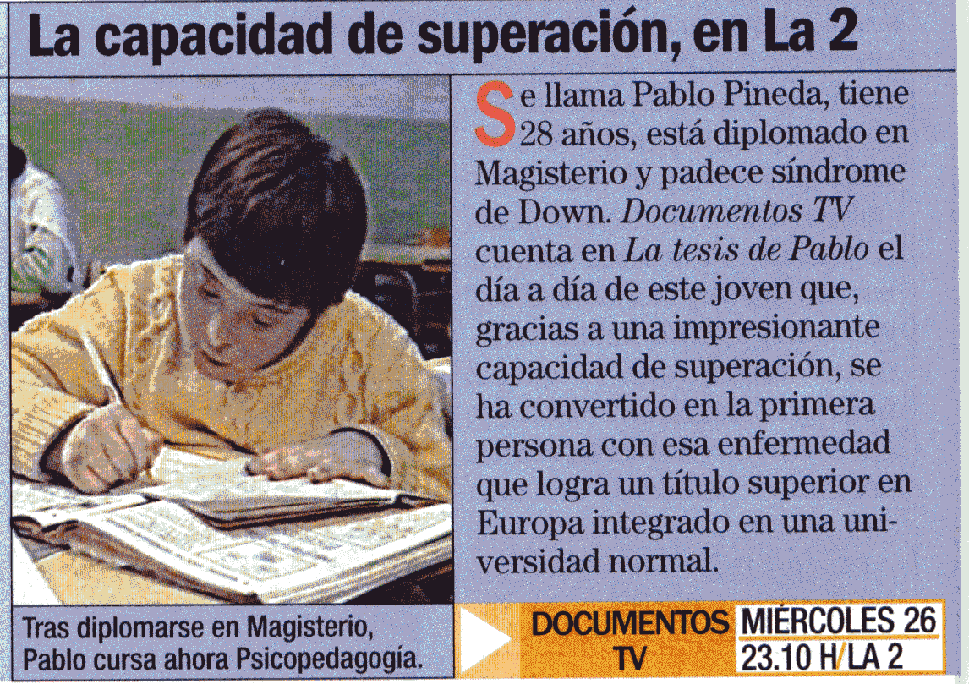

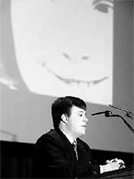

Pablo Pineda, el primer diplomado europeo con síndrome de Down.

Consulta al Diario Sur Digital del día 28 de marzo de 2003:

http://www.diariosur.es/pg030328/prensa/noticias/Portada/200303/28/SUR-ACT-270.html

ANEXO III



Delante de este año 2003 dedicado a las personas con discapacidad se presenta, íntegramente, para sus comentarios el artículo del web: http://www.orientared.com/

POR FERNANDO V. ESPINOSA

Todos los años suele ser el AÑO INTERNACIONAL DE ALGO O DE ALGUIEN. Los colectivos, Asociaciones Protectoras de, Asociaciones de padres de, Asociaciones No gubernamentales etc. Etc. , suelen escoger, generalmente en Congresos o reuniones en las que suelen tratar los problemas que les son comunes, elegir un año determinado o que cada X período de tiempo sea el AÑO INTERNACIONAL DE..... o AÑO EUROPEO DE...
Cosa que veo muy loable, pues aparte del afán y trabajo del día a día, que es el que realmente cunde, es de sobremanera importante hacer destacar las carencias de determinados colectivos que no ven cubiertas sus expectativas por la egoísta y mercantilizada sociedad neoliberal actual. Esta repetitividad quiere decir algo muy significativo: ALGO FALLA EN EL SISTEMA. Y no me refiero a fallos puntuales que bien podrían ser eso, puntuales, fruto de un momento determinado, de una situación definida. Lo que desgraciadamente falla es TODO EL SISTEMA EN SI. Cuando una y otra vez hay que salir públicamente a la palestra reclamando la atención y que se cumplan los objetivos marcados para la atención de colectivos desfavorecidos, es obviamente claro que algo o nada funciona. El único que ha obtenido carta de naturaleza y además a nivel mundial, es el Día Internacional de la Mujer Trabajadora, que tiene fecha fija ya en el calendario mundial. Sobre esto ya se hará otro comentario en su momento, pues merece que se le dediquen más de cuatro líneas y reflexiones. De momento, vamos a detenernos y analizar en profundidad lo de 2003, Año Europeo de las Personas con Discapacidad.
Para despejar cualquier duda que pudiera haber, lo primero es fijar el significado de la palabra discapacitado, que es más amplio de lo que parece. Otros países ya lo tienen fijado hace tiempo y por poner sólo 2 ejemplos lo haremos con el francés y el inglés: enfants handicapés en el primer caso y handicapped children el el segundo. La palabra handicap significa lo mismo en ambos idiomas: cierto grado de dificultad que se tiene en realizar una actividad. Es un término deportivo adaptado al lenguaje normal y que en ambos países sirve para calificar de forma aceptable para ellos mismos y su entorno a niños y personas con mayor o menor grado de dificultad para hacer las cosas. Poco después de subir a la Red esta modesta página, me he dado cuenta que en inglés han variado también, cambiando la palabra "handicapped" que tenía el significado de minusválido, por el de disabled, que significa, entre otras cosas, discapacitado. Se notan los años que por motivo de una enfermedad me han hecho estar en tercero más que en segundo término y a causa de no estar de lleno en la "pomada" andar algo retrasado en la información. Menos mal que los documentos oficiales del Acuerdo de Madrid, me han hecho darme cuenta de este pequeño pero importante error.

En cambio, en nuestro país, bien por falta de sensibilidad, bien por el tardío tránsito a la democracia, se les empezó llamando subnormales, sin poder soslayar todo el significado peyorativo de la palabra, toda vez que etimológicamente era correcta, ya que indicaba a un grupo de personas cuyas aptitudes estaban por debajo de lo normal. Menos mal que entre los diversos colectivos involucrados en su mejora y cuidado, hubo la sensibilidad suficiente para eliminar esta palabra, que desgraciadamente perdura todavía y para mayor INRI, en la más peyorativa de sus formas: el insulto. Se siguió con la palabra retrasado y el resultado fue más de lo mismo. La sociedad relacionaba la palabra con el retrasado mental. Otro, y nunca mejor dicho, sonoro fracaso.
Se ensayaron diversas palabras que no encajaron, inclusive la de handicapados, cuando en nuestra hermosa lengua castellana sonaba como lo que era: un barbarismo difícil de encajar y que fuera fonéticamente aceptable. Se pasó también por el camino de minusválido, cosa que no acabó de encajar, pues la sociedad asociaba la palabra minusválido más bien hacia el minusválido físico. Hay que tener en cuenta que existen diversos tipos de minusvalía: principalmente son tres, a saber, física, psíquica y sensorial, con sus grados respectivos. Finalmente, los diversos colectivos que andaban metidos en el ajo, encontraron la palabra adecuada que permitía aglutinar dentro de su concepto todo aquello que indicara que la persona afectada no podía desarrollar sus funciones normalmente en determinadas áreas: LA DISCAPACITACION.
Realmente, creemos que de todas las existentes, es la que más se adecua a la situación de las personas que la sufren. Veamos: Dis-capacitación quiere indicar algo que no está capacitado para realizar determinados actos. Estos actos pueden ser físicos, psíquicos o
Intelectuales. Amén más, permite incluir también aquellos que no se encuentran capacitados para desarrollar sus habilidades sociales y que son bastante más de los que se cree. Son los inadaptados bien por causas ambientales o los coartados en su sociabilidad a causa de cualquier otra de sus discapacitaciones.
Una vez aclarado éste punto, no nos queda más remedio que retrotraernos ligeramente en la historia, procurando ser lo más breves posibles. Durante los años 40 a 78, la dicotomía fue bien clara: o normal o subnormal, con las obvias consecuencias. Ya en la democracia, cuando ésta estaba todavía tierna, había profesionales de la enseñanza y psicología que fueron recogiendo las inquietudes y aunándolas en diversos libros y publicaciones. Finalmente, ya con los socialistas en el poder, el entonces Director General de Renovación Pedagógica, Alvaro Marchesi (toda una autoridad en trastornos del lenguaje y psicólogo reconocido) y su equipo, sacaron a la luz la 1ª Ley de Educación Especial que haya conocido nunca nuestro país y además con acompañamiento presupuestario, que conste. Un poco justo si miramos la realidad, pero suficiente para iniciar la integración de un colectivo que rondaba el 25% de los estudiantes, que padecía de algún tipo de dificultad en su aprendizaje.
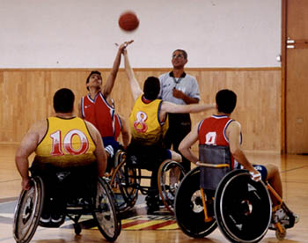
Esto fue funcionando más o menos, según la colaboración a esos presupuestos de las autoridades de cada Comunidad Autónoma. En algunas, con las competencias educativas transferidas de "per se" hubo por parte de las Asociaciones de padres, que transformar lo que era una norma, que no obligaba a su cumplimiento, en una auténtica Ley de Educación Especial y acompañamiento, que sí obligaba. De ello se siente muy orgulloso el que firma estas líneas, toda vez que contribuyó de sobremanera en esta transformación, así como en la transformación de la sociedad que era inicialmente muy reacia a aceptar cambios tan radicales.
Con el tiempo y parte en causa de las transferencias de competencias o la dejadez de las autoridades educativas, esto ha ido diluyéndose, sobre todo en el aspecto presupuestario
Que era fundamental para el desarrollo del articulado de las leyes.
Otro gallo ha cantado siempre con la integración laboral de los discapacitados. Se ha hecho poquísimo, por no decir nada, en este terreno. Apenas una ley que obliga a las empresas a ceder un porcentaje de sus puestos de trabajo a estos discapacitados a cambio de obtener un 100% de exención en la cotización a la Seguridad Social, siempre y cuando obtuvieran oficialmente la certificación de minusvalía reconocida. Como es lógico, esto se lo están pasando por la entrepierna casi todas las empresas, sin que nadie les meta mano.Lo primero es obtener beneficios en plan bestia, luego si se puede hacer alguna cosilla, se hace, pero primero, los beneficios en plan bestia y claro, la productividad de estos sujetos no es la misma que cualquier otro, para eso son discapacitados y tienen la clasificación de minusvalía.....Los bolsillos, a engordarlos primero, lo otro, ya caerá....
Pero no queda ahí la cosa. Entre unos y otros existe un tercer grupo que es el que más sufre las consecuencias de este capitalismo brutal. Cuando nos presentamos en una reunión de Asociaciones con la Dirección de Minusvalías y los responsables del INEM y la Consejería de trabajo, se quedaron todos de piedra y apenas pudieron responder a ello, salvo con palabras y lugares comunes. Al menos, los responsables del INEM y de la Consejería de Trabajo fueron sinceros. El primero dijo que el problema se la traía al bies y el segundo que le habíamos pillado con la guardia baja, pero que tomaba nota y procuraría remediar la situación, y no fue hablar por hablar, desde entonces, su consejería ha habilitado los organismos adecuados para solucionarlo y siguen pese que estoy hablando de hace bastantes años.
La exposición que hice fue la siguiente: Existen dos tipos de minusválidos, los minusválidos "de iure", o sea con su certificación oficial de minusvalía y que jurídica y laboralmente tienen acceso al mercado de trabajo y los minusválidos "de facto" que son aquellos que sin alcanzar el 35% de minusvalía fijado por ley, tienen lo suficiente para impedirles tanto la competitividad laboral "per se" como el poder pasar adecuadamente las pruebas de acceso a un puesto de trabajo.
Está muy claro pues, que en este Año Europeo de las Personas con Discapacidad, tanto las Asociaciones como autoridades y educadores, deben luchar en primer lugar por una integración plena con medios suficientes para que sea efectiva. Esto lo vemos muy difícil, toda vez que la Ley actualmente aprobada favorece claramente a las instituciones educativas privadas y como bien dijo la oposición, no va acompañada del oportuno desarrollo presupuestario. Está visto que la lucha no se termina nunca.
En cuanto a lo laboral, hay que presionar para que por un lado se cumpla la ley y por otro, que si se cumple, no ocurra lo que en muchos sitios. Que las Asociaciones más veteranas y mayor número de componentes monopolicen no sólo la distribución presupuestara sino la ocupación de los puestos de trabajo disponibles. No vale sólo con talleres ocupacionales. Hay que lograr una integración laboral plena en función del grado de discapacidad.

MUY IMPORTANTE, PULSAR AQUI

Referencias bibliográficas

AEBLI, H. (1988): Doce formas de enseñanza. Narcea. Madrid.

Ainscow, M.; Hopkins, D.; Soutworth, G.; West, M. (2001): Hacia escuelas eficaces para todos. Manual para la formación de equipos docentes. Madrid. Narcea.

ARNAIZ, P. (2000): La diversidad como valor educativo. En Martín, I (coord.): El valor educativo de la diversidad, pp.87-103. Valladolid. Grupo Editorial Universitario.

ARNAIZ, P. (2002): Hacia una educación eficaz para todos: La educación inclusiva. En http://paidos.rediris.es/needirectorio/documentos/inclusion.pdf: Hacia una educación eficaz para todos (Monográfico).

ARROYO, R. Y MCWILLIAM, N. (2002):La escuela y el curriculum intercultural. En MEDINA, A y SALVADOR, F. (coords.): Didáctica General. 407-435. Madrid. Pearson Educación.

AULT, M. M.; GUY, B. ; GUES, D.; BASHINSKI, S. I ROBERTS, S. (1995) “Analyzing behavior state and learning environments: Aplications in instructional settings”. Mental Retardation, 33, p. 304-316.

BOWE, F.G.(2000): Universal design in education: Teaching nontraditional students. Westport, CT: Bergin y Garvey

CARR, EG.; HORNER,,, R.H.; TURNBULL, A.P.; MARQUIS, J.C.; MCLAUGHLIN, D.M.; MCATEE, M.L.; SMITH, C.E.; RYAN, K.A.; RUEF, M.B. y DOOLABH, A. (2000): Positive behavior support for people with developmental disabilities: A research synthesis. Wshington . DC: American Association on Mental Retardation.

CASTAGNERA, E.; FISHER, D.; RODIFER, K. y SAX, C.(1998): Deciding what to teach and how to teach it: Connecting students through curriculum and instruction. Colorado Springs. CO: PEAK Parent Center.

DE LA TORRE, S. (1993): Aprender de los errores. Madrid. Escuela Española.

Delors, J. (1996): La educación encierra un tesoro. Madrid. Santillana. Ediciones UNESCO.
DE VICENTE, P. S. (2000): Un profesor poderoso para una escuela nueva. En PÉREZ, M. y TORRES, J. (Coords): La calidad en los procesos educativos. Barcelona. Oikos-Tau. Pp. 237-268.

ENGLISH, F. (1992): Successful schools series: Vol. 4. Deciding what to teach and test: Developing, aligning, and auditing the curriculum. Newbury Park. CA: Corwin Press.

FARLOW, L. y SNELL,M.E. (1995): Making the most of student perfomance data (AAMR Ressearch to Practice Series). Washington. DC: American Association on Mental Retardation.

GISBERT, M. y NEGRILLO, C. (2000): Los conflictos interpersonales en el contexto escolar; intervenciones en el grupo-clase. En MIÑAMBRES, A y JOVE, G. (coords.): La atención de las necesidades especiales: De la educación infantil a la Universidad. Lleida. Universidad de Lleida.

HORNER, R.H.; ALBIN, R.W.; SPRAGUE, J.R. y TODD, A. W. (2000). Positive behavior support. En SNELL M.E. y BROWN, F. (eds.) Instruction of students with severe disabilities (5ª ed.; p. 207-244) Upper Saddle River, NJ. Merrill Publishing.

JANNEY, R. y SNELL, M.E. (2000): Teacher’s guides to iinclusive practices: Modifying schoolwork. Baltimore. Paul H. Brookes.

KIEGEMANN, M. (2001): Qualitative Research in Psychology – Schwangau: Ingeborg Huber.

KRONBERG, R. (1999): Creating and nurturing inclusive school communities. En 5ª Conferencia Regional del Medio Oeste en Educación Inclusiva Omaha. NE

LANCE, G. D. y WEHMEYER, M.L. (2001): Universal design checklist. Lawrence, KS: Beach Center on Disability. University of Kansas.

MEDINA, A. (2001): Los métodos de la enseñanza universitaria. En GARCÍA VALCARCEL, A. (coord.): Didáctica Universitaria. Madrid. La Muralla.

MEDINA, A. : (2001): Formación del profesorado: modelos y prácticas formativas en el centro y aula. En SEPÚLVEDA, F. y RAJADELL, N. (coords.): Didáctica general para psicopedagogos. 426-461. Madrid. Universidad Nacional de Educación a Distancia.

MEDINA RIVILLA, A. (2000): La actividad base del proceso de enseñanza-aprendizaje en el aula. En PÉREZ, M. Y TORRES, J.A. (Coords): La calidad en los procesos educativos. 95-126. Barcelona. Oikos-Tau.

MEDINA, A. (1991): Las actividades. En A. Medina y M. .J. Sevillano (Coords.) (1991): Didáctica. Adaptación: El curriculum: Fundamentación, Diseño, Desarrollo y Evaluación. Madrid. UNED, pp. 465-494.

MEDINA, A. (2002): La interacción didáctica en el aula: El clima socio-comunicativo. En MEDINA, A., RODRÍGUEZ, J.L., SEVILLANO, Mª. L. (coords.) (2002): Diseño, Desarrollo e Innovación del Curriculum en las Instituciones Educativas. Madrid. Universitas, pp. 593-690

MEDINA, A. (2002): Las actividades en el proceso de enseñanza-aprendizaje. En MEDINA, A., RODRÍGUEZ, J.L., SEVILLANO, Mª. L. (coords.) (2002): Diseño, Desarrollo e Innovación del Curriculum en las Instituciones Educativas. Madrid. Universitas, pp. 549-592.

MEDINA, A., RODRÍGUEZ, J.L., SEVILLANO, Mª. L. (coords.) (2002): Diseño, Desarrollo e Innovación del Curriculum en las Instituciones Educativas. Madrid. Universitas, (dos tomos).

MEDINA, A. SALVADOR, F. (coords) (2002) Didáctica General. Madrid. Pearson, Educación.

ORKWIS, R y MCLANE, K (1998): A curriculum every student can use: Design principles for student access. ERIC/OSEP Topical Brief, Fall. Reston: Council for Exceptional Children.

PASCUAL, M. A. (2002): Métodos y técnicas de enseñanza para la diversidad educativa. En MEDINA, A., RODRÍGUEZ, J.L., SEVILLANO, Mª. L. (coords.) (2002): Diseño, Desarrollo e Innovación del Curriculum en las Instituciones Educativas. Madrid. Universitas, pp. 515-547.

PASCUAL, M.A. (2002): Adaptaciones curriculares y principios organizadores en el centro y en el aula. En MEDINA, A.; RODRÍGUEZ, J.L.; SEVILLANO, M.L. (2002): Diseño, Desarrollo e Innovación del Curriculum en las Instituciones Educativas. 331-378. Madrid. Universitas.

Pearpoint, J.; Forest, M. (1999): Prólogo. En STAINBACK, S. y STAINBACK, W. (eds.): Aulas inclusivas , pp.15-18 . Madrid. Narcea.

PERULLES, A. (1995): Agrupaments flexibles per als alumnes. Treball en equip dels professors. Dins Jornades d'Innovació Educativa a Catalunya. Experiències d'Innovació Educativa. Aspectes organitzatius. Barcelona. Departament d'Ensenyament, DGOE, UB, UAB i URV de Tarragona. Col·lecció Experiències d'Innovació Educativa 2.
PERULLES, A. (1995): Necessitats immediates de la Reforma a l'Ensenyament Secundari Obligatori (ESO) Dins Revista d'Orientació Escolar vol VII, nº 14, ACOEP. Barcelona, pp. 31-4.
PERULLES, A. (1996): Temes diversos sobre La Reforma en CD-ROM. ICE de la Universitat de Barcelona, Barcelona, gener. Autor dels documents integrants: La configuració de l'actual reforma educativa, Atenció a la diversitat I i II, Per a atendre els alumnes diferents als centres, Consideracions sobre l'èxit escolar (assaig), Funcions de l'orientador psicopedagògic, Necessitats immediates de la Reforma a l'ESO, Els interessos capdavanters de l'organització i de l'orientació educativa, Quelcom sobre l'orientació educativa personal i professional a l'Ensenyament Secundari, Orientació i atenció a la diversitat.
PERULLES, A.: (1999): Interessos professionals entre dotze i setze anys i psicopedagogia. En Butlletí de la Societat Catalana de Pedagogia, monogràfic nº 4. Barcelona. Institut d'Estudis Catalans. pp. 41-54.

PERULLES, A. (1999): Aptituds de la persona en L’Occidental, 7-10-99. Roquetes, p. 20.

PERULLES, A.: (2001): La possible configuració del Departament d'Orientació a l'ESO a Catalunya. En MALLART, J. (ed.): Repensar la Pedagogia, Avui. Barcelona. Societat Catalana de Pedagogia. Institut d’Estudis Catalans.

PERULLES, A.: (2002): Tutoria telemàtica en una assignatura universitària. En 2nd. European Conference on Information Technologies in Education and Citizenship: A Critical Insight. Barcelona. Universitat de Barcelona, juny. Difusió en CD-ROM.

PERULLES, A: (2002): Tasca orientativa als webs. En Orientación e internet en Europa http://www.Educaweb.com. Educaonline, S.L. (Monogràfic sobre Orientació 25/11/02).

PERULLES, A: (2003): El talent és importan en La Veu de l’Ebre nº 95. Tortosa, p. 63.

PRAT, J. (Dir) (2001): Los jóvenes ante el reto europeo. Barcelona. Fundación La Caixa.

PUIGDELLÍVOL. I. (1997): La educación especial en la escuela integrada. Una perspectiva desde la diversidad. Barcelona. Graó.

PUIGDELLÍVOL, I. (1992): Programació d’aula i adequació curricular. El tractament de la diversitat. Barcelona. Editorial Graó.

RUIZ, L. M. (1994): Deporte y Aprendizaje. Procesos de adquisición y desarrollo de habilidades. Madrid. Visor.

SALVADOR, F. (2002): Desarrollo curricular, organizativo y profesional en contextos de integración. En
TORRES GONZÁLEZ, J.A. y SÁNCHEZ, A. (2002): Educación Especial I: Una perspectiva curricular, organizativa y profesional. Madrid. Pirámide, pp. 45-67.

SÁNCHEZ ASÍN, A. (1996): Necesidades educativas especiales e intervención psicopedagógica. Barcelona. EUB

SEVILLANO, M.L. (Coord.) (2002): Nuevas tecnologías, medios de comunicación y educación. Madrid. CCS.

SHULMAN, L. (1986): Paradigms and Research Programs in the study of teaching: A Contemporany Perspective. En WITTROCK, M. (1981): Handbook of Research on Teaching. . New York. Mac Millan. Publishing.

SIEGEL-CAUSEY, E y BASHINSKI, S.M. (1997): Enhancing initial communication and responsiveness of learners with multiple diabilities: A trifocus framework for partners. Focus on Austism and Other Developmental Disabilities, 12, p. 105-120.

STAINBACK, W.; STAINBACK, S.; STEFANICH, G. y ALPER, S. (1996): Learning in inclusive classroom: What about the curriculum? En STAINBACK, S. y STAINBACK, W. (eds.) : Inclusion: A guide for educators. 209-219. Baltimore. Paul H. Brookes.

STAINBACK, W.; STAINBACK, S.;MORAVEC,J. (1999): Un currículo para crear aulas inclusivas. En STAINBACK, S. y STAINBACK, W. (eds.): Aulas inclusivas, pp.83-101. Madrid. Narcea.

SUGAI, G. y HORNER, R.H. (1994): Including students with severe behavior problems in general education setting; Assumptions, challenges and solutions. En MARR, J. SUGAI, G. y TINDAL, G. (eds.). The Oregon Conference monograph. 102-120. Eugene: University of Oregon.

TORRES GONZÁLEZ, J.A. y SÁNCHEZ, A. (2002): Educación Especial I: Una perspectiva curricular, organizativa y profesional. Madrid. Pirámide.
.
TORRES GONZÁLEZ, J.A. y SÁNCHEZ, A. (1999): Educación Especial II: Ámbitos específicos de intervención. Madrid. Pirámide.

TURNBULL, A.P. y TURNBULL, H.R. (2001): Extending a school-wide approach to positive behavior interventions and supports to families and the commuunity. En Families, professionals and exceptionality:Collaborating for empowerment (4ª ed.) Upper Saddle River, NJ: Merril Prentice Hall.

UDVARI-SOLNER, A. (1993): Curriculum adaptations : Accommodating the instructional needs of diverse learners in the context of general education. Topeka. Ks: Kansas State Board of Education.

V.V.A.A. (2000): ¿Cómo hacerlo? Propuestas para educar en la diversidad. Barcelona. Graó

WARREN, J.S.; EDMONSON, H.M.; TURNBULL, A.P.; SAILOR, W.; WICKHAM, D. y GRIGGS, P. (2000): School-wide application of positive behavioral supports: Implementation and preliminary evaluation of PBS in urban middle school. Artículo manuscrito.

WEHMEYER, M.L.; LATTIN, D. y AGRAN, M. (2001): Achieving access to the general curriculum for students with mental retardation: A curriculum deccision-making model. Education and Training in Mental Retardation and Development Disabilities, 36, p. 327-342.

Wehmeyer, M.L.; Sands, D.J.; Knowlton, H.E. y Kozlesk, E.B. (2002): Teaching students with mental retardation: Accesing the general curriculum. Baltimore. Paul H. Brookes.

WEHMEYER, M.L.; WICHHAM, D. y SAILOR, W. (2000). A whole school model of positive behavior interventions and supports and access in the general curiculum. Trabajo en traducción.

WITTROCK, M. (1981): Handbook of Research on teaching. New York. Mac Millan. Publishing.

ZABALZA, M.A. (2001): El proceso de enseñanza-aprendizaje. Modelo de aprendizaje formativo. En SEPÚLVEDA, F. y RAJADELL, N. (Coord.): Didáctica General para psicopedagogos. Madrid. UNED, pp. 187-226.

Se adjunta presentación: La enseñanza colaborativa. Está en diapostivas Power Point.

Antoni Perulles i Rull, 28-09-2003.

